Муниципальное автономное дошкольное образовательное учреждение -

детский сад № 3 «Третье королевство»

**Консультация для родителей**

**«Роль родителей в профилактике детского дорожно-транспортного травматизма»**

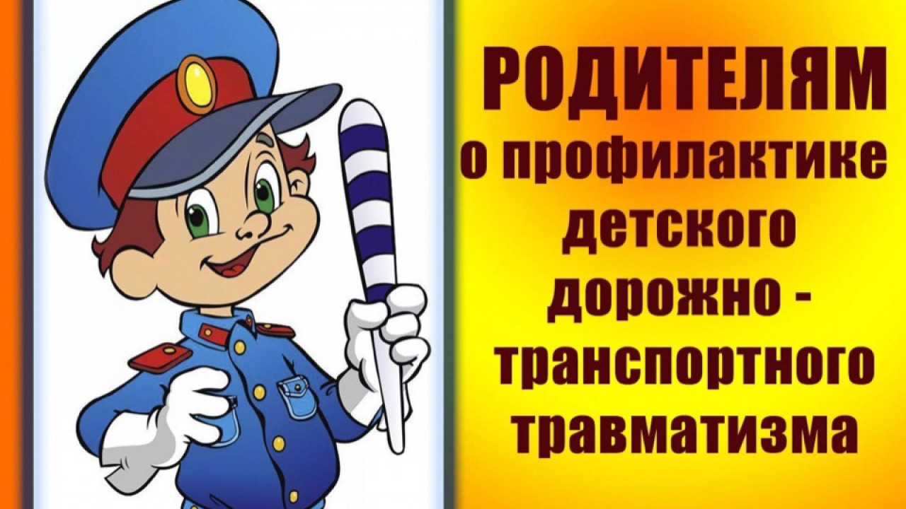

Подготовила: старший воспитатель Коноплина Н.Ю.

Мы все живем сегодня в век скоростей, в век научно – технического прогресса. По современным **дорогам** мчатся быстроходные автомобили, в воздухе летят сверхзвуковые лайнеры и космические корабли, по морям и океанам плывут быстроходные суда. Все вокруг торопятся, спешат…

Одна секунда. Много это или мало? Для пешехода одна секунда – пустяк, шаг шагнуть. А для водителя секунда – вещь весьма серьезная. За 1 секунду машина, идущая со скоростью 60 км/ч, проезжает больше 16 м, а со скоростью 80 км/ч – 22 м.как порой бывает: машина совсем близко, а мы перебегаем **дорогу**. Нам и невдомек, что водитель не успеет вовремя остановиться. Автомобиль движется юзом даже тогда, когда нажаты тормоза. А на ледяной **дороге** машина остановится только через 400 метров! Помните об этом.

Сына, дочери нет дома и у матери болит душа; всё ли благополучно? Не напрасно говорят, что взрослые в ответе за всё, что делают дети. Это, безусловно, касается и поведения детей на улицах.

Существенное место в работе по профилактике детского дорожнотранспортного травматизма занимают родители. Надёжное поведение обеспечивают только привычки, а их нельзя создавать словами, предостережениями типа *«будь осторожен»*, или «обходи трамвай спереди». А только систематическая повседневная тренировка движений, наблюдения, с постоянным личным примером родителей. Целесообразно создавать у детей четыре вида навыков.

Первый – навыки наблюдения. Пусть, например, родители раз - другой покажут ребёнку, как переходить через дорогу и расскажут ребёнку один два случая, когда пешеходы не замечали приближающую - машину и попадали под неё. Тогда в будущем ребёнок будет наблюдать внимательнее.

Второй - *«навыки сопротивления»* волнению или спешке. Когда ребёнок спешит или взволнован, больше всего вероятность, что он забудет обо всём на свете и будет действовать по привычке (а привычки, напомним, сформировались в бытовой среде) Поэтому, ступая на проезжую часть улицы, спешку или волнение надо оставить на тротуаре.

При переходе – полное спокойствие, ни какой спешки. Этот навык надо тренировать у ребёнка на личном примере родителей.

Третий - навыки *«переключения на улицу»*. Если бордюрный камень тротуара - граница, за которой бытовые навыки не пригодны, надо научить ребёнка замечать эту границу, замедлять движение, останавливаться, выдерживать хотя бы небольшую паузу для психологического переключения, в связи с переходом в опасную зону.

Четвёртый - навыки *«переключения на самоконтроль»*.

Ребёнок в быту привык двигаться *«автоматически»* на основе привычек; вижу - действую. Мысли в это время могут быть совершенно не связаны с движением. На улице такое полное доверие навыкам недопустимо. Ребёнок имеет ряд прочных навыков использование которых на проезжей части улицы смертельно опасно! Значит, на проезжей части нужно следить за собой, участвовать в движении, в оценке обстановки не только глазами, но и мыслями. Не отвлекаться те 10-15 секунд, которые требуются для перехода улицы, на постороннее!

Внимание к проблеме предупреждения детского дорожно-транспортного травматизма возрастает с каждым годом. И это не случайно. Только последовательное обучение детей правилам поведения и ориентации на улице поможет решить эту проблему.

Дошкольный возраст наиболее благоприятен для формирования устойчивых навыков и привычек. А как известно, безопасность пешехода зависит от соблюдения им правил поведения на улице. В сложной ситуации, при появлении опасности взрослого человека иногда выручает инстинкт самосохранения, ловкость, быстрота реакции. К сожалению, малыши этим качеством обладают не в полной мере и, оказавшись в критической ситуации, не могут принять правильное решение, тем более если они не знают правила уличного движения. Выработать привычку правильно вести себя на улице, умение ориентироваться в различной обстановке, воспитать в ребенке грамотного пешехода – ответственная задача каждого детского сада, школы и каждой семьи.

**Вывод:**

Несомненно большая роль в деле привития дошкольникам уважения к правилам дорожного движения и их выполнения отводится родителям. Где, как не в семье, формируется у ребенка сознательное отношение по всему, что его окружает. И даже, если мы, воспитатели, каждодневно будем внушать ребенку правила поведения на улицах, а родители, т. е. самые близкие люди, авторитет которых для него непререкаем, постоянно нарушают эти правила,- можно с уверенностью сказать, что положительных результатов мы не получим.

Дорогие родители! Помогите вашему ребёнку сохранить жизнь и здоровье на дороге.

Травматизм на дорогах – это проблема, которая беспокоит людей всех стран мира. Плата очень дорогая и ничем неоправданная.

Попадание ребёнка в дорожно – транспортное происшествие – это трагедия: если даже ребенок остался жив и не получил дорожной травмы: ведь то морально – психологическое потрясение, которое они спытал при этом, травмирует его на всю жизнь